C-tipa elektrostacijas invertora iestatījumu protokols

Informācija par elektrostacijas pieslēguma objektu
Sistēmas pieslēguma vietas adrese (piederības robeža)

Pieslēguma vieta (operatīvais numurs)

Uzstādītās elektroenerģijas iekārtas izmanto šādu primāro energoresursu veidu (atbilstošo atzīmējiet ar X)
Saules enerģija
Vēja enerģija
Akumulācijas iekārta
Cits

Informācija par invertoriem
(Jānorada informācija par jauno invertoru. Ja ir uzstādīti vairāki invertori, lūdzu, norādiet informāciju par katru no tiem):
Invertoru skaits
Invertora tips
Invertora rūpnīcas numurs
Invertora fāžu skaits | 3
Invertora nominālā jauda maiņsprieguma pusē | kW
Invertora iestatītā jauda maiņsprieguma pusē | kW
Elektrostacijas kopējā iestatītā maksimālā eksporta jauda  (aizpilda, ja elektrostacijai ir ierobežota eksporta jauda) | kW

Invertoru frekvences aizsardzību iestatījumi
Nominālā frekvence: 50 Hz
 | Frekvences apakšējā robeža |  | Frekvences augšējā robeža |  | Ierobežotas frekvences jutīguma režīms – paaugstināta frekvence (LFSM-O)* |  | Ierobežotas frekvences jutīguma režīms – paaugstināta frekvence (LFSM-U)*
Parametrs | Frekvence | Laiks | Frekvence | Laiks | Frekvence | Statisms | Frekvence | Statisms
Pieļaujamā vērtība | ≤ 47,3 Hz | t ≤ 0,5 | ≥52,0 Hz | t ≤ 0,5 | 50,2 Hz | 5% | 49,8 Hz | 5%**
Aizsardzībai iestatītā vērtība | Hz | s | Hz | s | 50,2 Hz | 5% | 49,8 Hz | %
* Jaudas regulēšana pēc frekvences bez histerēzes
** Elektrostacijām ar uzstādītu akumulācijas iekārtu 1%

Invertoru fāzes spriegumu aizsardzību iestatījumi
Starptransformatora nominālais spriegums vidsprieguma pusē Uvs kV
Starptransformatorā iestatītā sprieguma pakāpe:
Nominālais līnijas spriegums zemspriegumā Un: V
 | Sprieguma apakšējā robeža |  | Sprieguma augšējā robeža
Parametrs | Spriegums | Laiks | Spriegums | Laiks
Pieļaujamā vērtība | 0,8Un V | t = 3 s | 1,2 Un V | t = 1,5 s
Aizsardzībai iestatītā vērtība Un | V | s | V | s

Atslēgšanas automātika tīkla sprieguma neesamības gadījumā
Iestatītā vērtība (pieļaujamā vērtība t ≤ 0,5 s) | s

Reaktīvās jaudas reakcija uz sprieguma izmaiņām
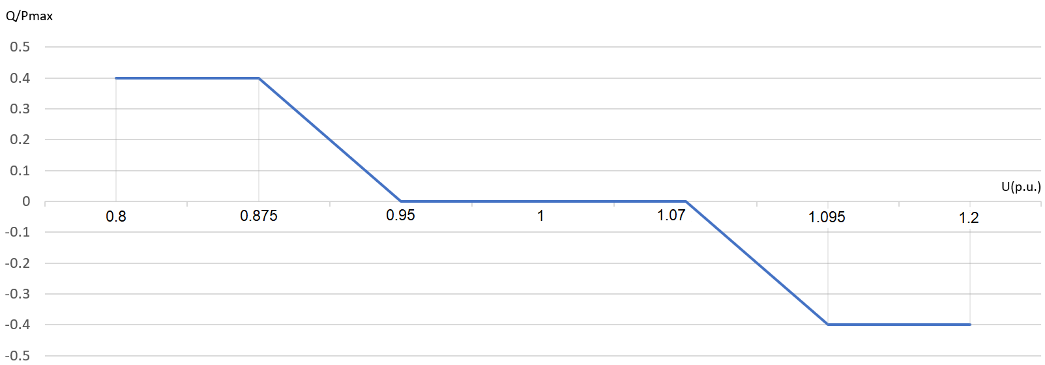

Komentāri

Svarīgi! Elektrostacijas īpašniekam kopā ar šo protokolu jāiesniedz būvspeciālista sertifikāta kopija.
Ar šo apliecinu, ka invertora iestatījumi iestatīti atbilstoši AS "Sadales tīkls" izsniegtajiem Elektroietaišu ierīkošanas tehniskajiem noteikumiem un invertora izgatavotājrūpnīcas rekomendācijām, un elektroiekārta ir gatava paralēlam darbam ar AS "Sadales tīkls" elektrotīklu.

pārbaudes veicēja vārds uzvārds, sertifikāta numurs, *paraksts ^{*datums}

^{pārbaudes veicēja tālrunis}

*Rekvizītus “datums” un "paraksts" neaizpilda, ja elektroniskais dokuments ir sagatavots un parakstīts ar drošu elektronisko parakstu, satur laika zīmogu.

